МУНИЦИПАЛЬНОЕ БЮДЖЕТНОЕ УЧРЕЖДЕНИЕ
ДОПОЛНИТЕЛЬНОГО ОБРАЗОВАНИЯ
«Городской детский эколого-биологический центр»г.Казани

МЕТОДИЧЕСКАЯ РАЗРАБОТКА
мастер-класса по проведению занятия «Экосистема. Флорариум»
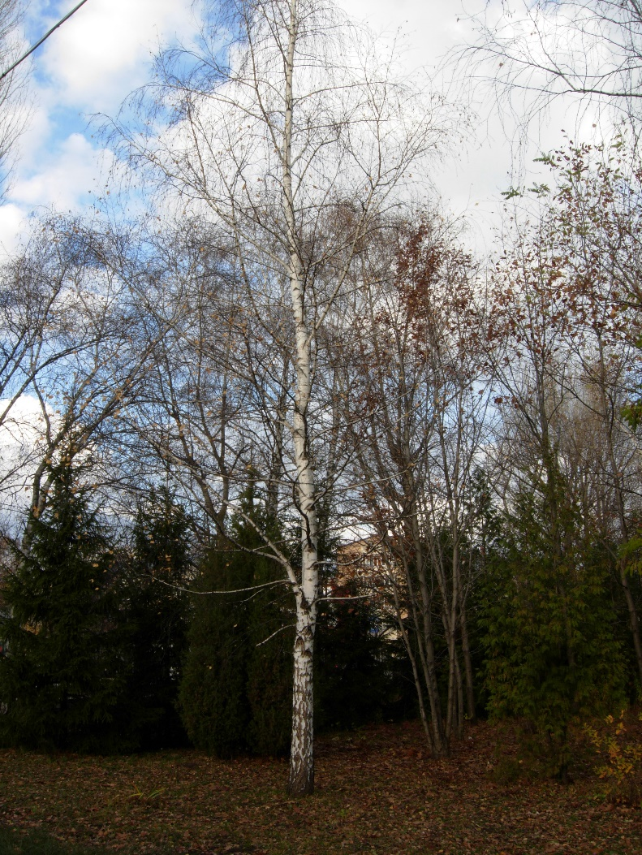
Автор: педагог дополнительного образования Каледина К.А.

г. Казань - 2021
Содержание

- Введение………………………………………………………….3
- Знакомство с понятием экосистема.……………………………3
- Моделирование экосистемы…………………………………….5
- Практическая часть. Изготовление флорариума…………….6
- Рефлексия.………………………………………………………..9
- Список литературы.……………………………………………..9

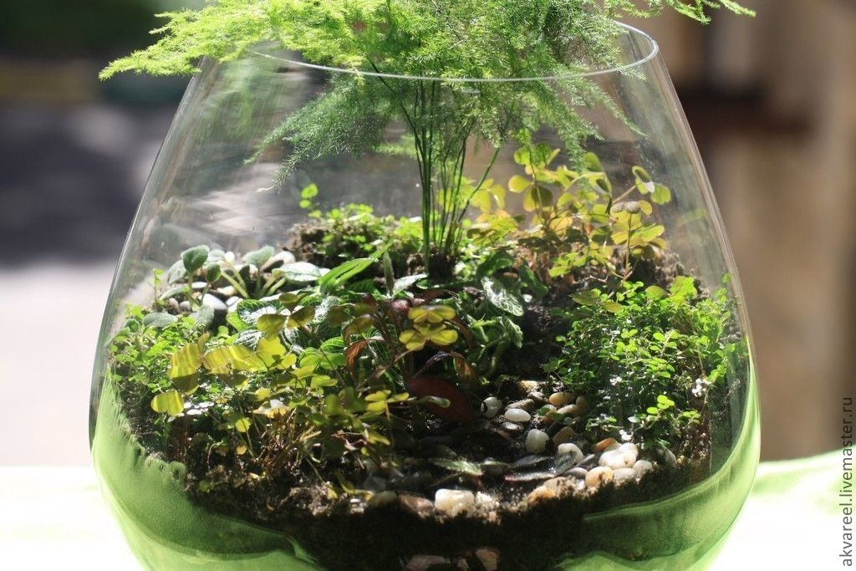

Введение

Данная методическая разработка занятия для младших школьников по представлению основных экологических понятий включает рассказ о взаимосвязях в природе, понятии экосистема и мастер-класс по изготовлению флорариума. Этот материал может быть адресован учителям начальной школы, педагогам дополнительного образования, вожатым летних загородных и пришкольных лагерей. Содержание может быть использовано на занятиях по дополнительным общеобразовательным программам естественнонаучной направленности в области экологии и биологии, дополнение к урокам по предмету «Окружающий мир» или внеклассного мероприятия для младших школьников (учащихся 7-10 лет). Интересно было бы провести такое занятие в условиях летнего лагеря. При возможности педагог может дополнить мастер-класс изучением растений прилегающей к лагерю территории, а также исследованием почвы. В содержание занятия включено краткое описание понятия экосистема Земли, причем в ходе работы своими руками – практического действия, ребенок актуально понимает, главную особенность экосистемы - замкнутость всех компонентов в единый комплекс, приходит к понятию универсального представления об окружающем мире, где все связано со всем. Кстати – это краткое определение «все связано со всем», стало своего рода современной «экологической поговоркой», после того, как ее включил в свой свод «экологических законов» известный американский эколог Барри Коммонер, причем этот «закон» стоит на первом месте из четырех. Данное занятие направлено на то, чтобы показать, что живая природа сложно организована, что экосистема - компонент биосферы, а также расширить представления о биологическом круговороте веществ, о роли живых организмов в экосистемах, о видах экосистем.

Цели и задачи
Цель: Ознакомление с понятием «экосистема» и технологией создания микросистемы «Флорариума».
Задачи:
Образовательные:
- Понятия взаимосвязей в природе, системы и экосистемы.
- Знакомство с технологией создания микросистемы «Флорариум».
- Примеры макро и микро экосистем.
Развивающие:
- Адаптация младших школьников к профессиональным терминам;
- Умения работать в микро группах, обсуждать вопросы по разрешению проблем;
- Познавательный интерес к миру растений.
Воспитательные:
- Ответственное отношение к окружающему миру;
- Формировать эмоционально-ценностное отношение к живой природе, подвести к пониманию необходимости охраны природы.

Знакомство с понятием экосистема
Здравствуйте ребята, мне бы хотелось рассказать вам сегодня о таком важнейшем экологическом понятии как экосистема.
Давайте подумаем, из каких более простых слов состоит это сложно составное слово. Первое слово – «эко-», оно вам знакомо, так как родственно со словом экология, а второе слово которое легко прочитывается – «-система», о чем оно говорит? Понятие системы вы могли слышать в таком словосочетании: система центрального отопления, система водопровода. В этом понятии скрывается описание взаимосвязи отдельных компонентов по какому-то определенному принципу. Например, из кубиков Лего можно собрать космический корабль, но тогда понадобятся совершенно определенные структурные компоненты – такой вид кубиков, который будет символизировать двигатель ракеты, крылья ракеты, иллюминаторы и прочее, и только с их помощью соберется модель, похожая на космический корабль. Система – понятие, говорящее о связанности в сложное целое некоторых элементов. Для иллюстрации понятия слова «система» можно предложить детям представить кубики конструктора ЛЕГО и различные мелкие элементы этого конструктора, так из этих частей можно сложить одно целое – например, модель космического корабля, пожарную машину или выстроить коттедж для кукол. Готовая игрушка будет представлять некоторое сложное образование из более простых элементов – это и есть система, но предлагать данную символическую аллегорию необходимо в зависимости от возраста и уровня подготовки ребенка.
Так из каких же элементов складываются экологические системы в природе? Посмотрите на фотографию, представленную ниже: такие элементы как древесные растения. Например, на фото это – можжевельник, травы – например, мышиный горошек, а также та почва, на которой они произрастают. Все элементы природной среды расположены на каком-то участке почвы, локализованы в определенном пространстве.

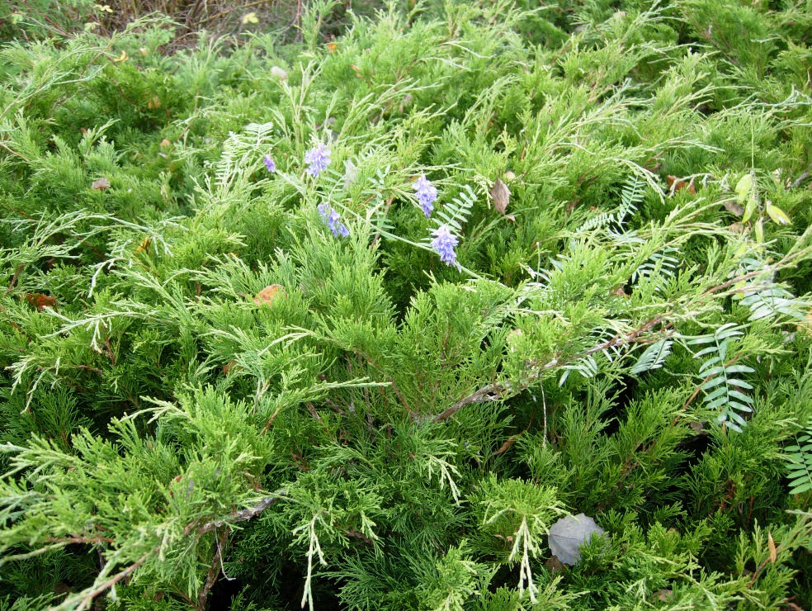

Давайте послушаем научное определение понятия экосистема:
Экосистема – единый природный комплекс, образованный живыми организмами и средой их обитания, в котором живые и косные компоненты связаны между собой обменом вещества и энергией.
Такое научное понятие было введено в науку в начале прошлого века (1935 году) английским экологом Анри Тенсли. Главным свойством экосистемы является круговорот веществ между органической и неорганической частями, связывая их в единое целое. Вы уже знакомы с таким научным понятием, как круговорот воды в природе, в экологической системе также происходит круговорот воды, но не только. Помимо воды в экосистеме происходит круговорот других, например неорганических веществ – элементов почвы, а самое главное, происходит перераспределение, круговорот энергии, единым источником которой для всех живых существ Земли является Солнце. Как вы сами понимаете, экосистемы могут быть различного размера, так их подразделяют в науке на крупные или правильно говоря – макроэкосистемы (таковые экосистемы: океан, континент); среднего размера экосистемы (таковые экосистемы: лес, луг, поле, река, озеро); и, наконец, маленькие экосистемы – микроэкосистемы (таковы: ствол гниющего дерева, старый пенечек в лесу, лужа).
В самом большом увеличении, экологическая система планеты Земля – это и есть вся Биосфера Земли – живое вещество планеты, все что растет, движется, питается, является включенным в различные энергетические взаимодействия. Так, например, экосистемой является океан со всеми живыми обитателями, леса различных природных зон Земли (тайга, смешанный лес, хвойный лес), экологическая система пустыни, которая совершенно отлична от экологической системы болота, например. На нашем сегодняшнем занятии вы сможете сконструировать собственную микроэкосистему, а при правильном уходе она может радовать вас своей красотой и неповторимостью в течение нескольких лет. Такой экосистемой будет флорариум, названный так от латинского названия растительной части Земного шара – флоры. Флорариум – это композиции из растений, мхов, сухоцветов и дополнительных элементов (камни, ракушки и т.д.) в стеклянных сосудах различных форм. Первым человеком, который обнаружил вероятность содержания растений в сосудах, был доктор-ботаник из Дании Натаниэль Уорд. Именно он, в конце 19 века абсолютно случайно изобрел прототип современного флорариума – ящик Уорда. Это был стеклянный закрытый сосуд, в котором транспортировали различные виды экзотических растений из тропических и субтропических стран в Европу. Благодаря чему, по всему миру распространялись новые, неизвестные на тот момент растения. Очень скоро ящики Уорда появились в интерьере модных светских салонов того времени. Флорариумы не потеряли своей актуальности и в современное время. Благодаря закрытому пространству, в нем поддерживается особый микроклимат, благоприятный для роста и развития многих растений. За стеклом можно воссоздать кусочек тропического леса, скалистый или пустынный ландшафт.

Актуализация знаний о понятии экосистема
Давайте попробуем сегодня построить свою модель экологической системы. Но прежде давайте выделим основное, из того, что мы узнали сегодня:
- Экологическая система занимает определенное положение в пространстве, то есть находится на определенном участке суши, в основании ее лежит слой почвы.
- Экосистема на планете Земля может быть разного размера - от мельчайшей капли воды до мирового океана.
- В экологическую систему входит неорганическое вещество, как ее структурный компонент, например, главными неорганическими веществами практически любой экосистемы являются – вода, неорганическая часть почвы.
- В экологическую систему входят живые существа, взаимодействующие между собой по принципам пищевых цепей.
- В экосистеме всегда происходит круговорот вещества и энергии.
- Основным источником энергии для существования экосистем на планете Земля является энергия Солнца.

Моделирование экосистемы
Дальше идет небольшой сюжет из известной сказки о Винни-Пухе, детям младшего школьного возраста это может оказаться дополнительным мотивационным фактором для повышения интереса к работе, так как задается интересный сюжет – подарок для ослика…
«…В голове моей опилки – не беда…
Зато шумелки, пыхтелки и вопилки
Сочиняю я неплохо… иногда...»
(А.А.Милн Вини-Пух и все, все, все.)
Ребята, вы, наверное, легко угадаете, кому принадлежат слова этой незамысловатой песенки? Да, совершенно верно. Это песенка Вини-Пуха.
Помните сказку, где Вини-Пух идет на День рождения к своему другу Иа? Что он несет ему в подарок? Совершенно правильно – он принес ему замечательный горшочек – вот такой (показать ребятам образец глиняного горшочка). А что вы могли бы придумать, чтобы ослику не было грустно от совершенно пустого горшочка? Как вы думаете, какой элемент можно добавить к подарку Вини-Пуха?
Давайте сегодня на уроке постараемся улучшить этот подарок и поднять настроение не только маленькому ослику, но и получить больше интересных и важных знаний об окружающем мире.
Итак – подарок. Могли бы мы вместо пустого глиняного горшочка подарить ослику Иа – волшебную модель сказочного леса?
Необходимо представить для обзора детям готовый маленький флорариум в банке (можно показать фотографии).
Ребята – вот такое соседство различных растений в красиво оформленном стеклянном сосуде, где поддерживается необходимая влажность среды, достаточное освещение для нормального развития растений, называется флорариум, от слова «флора» - растение. Флорариум – это модель экосистемы. Необходимо отметить, модель – это значит искусственно созданная человеком экосистема. Например – тропический лес – это природная экосистема Земли, а оранжерея, теплица – пример модели экосистемы тропического леса. Например, такова оранжерея нашего Эколого-Биологического центра в Казани.
Как вы думаете, будет называться другая экосистема, которую можно оборудовать в квартире, но основной средой для нее будет являться вода? Правильно – аквариум, от слова «аква» - вода.
А если мы захотим разводить в домашних условиях жуков-палочников или хамелеонов? Основной базовой средой будет подстилка из листьев, веточки растений и такая экосистема будет называться – террариум, от слова «терра» - земля. Впрочем, земля будет одним из основных компонентов и нашей экосистемы.

Практическая часть. Изготовление флорариума

Инструменты и материалы (в расчете на один флорариум):
- Банка стеклянная, емкость 0,75 литра или 1 литр;
- Почва, объем – 100 мл (0,5 стакана);
- Песок, объем - (1/4 стакана);
- Небольшие камни для украшения дна, можно гальку;
- Вода, объем – 50 мл (1/4 стакана);
- Семена злаков, можно газонной травы – 2 г;
- Семена одуванчика – 1 г;
- Семена цветов – 1 г;
- Семена горчицы – 2 г (если проводить упрощенный вариант опыта);
- Крышка для банки пластиковая с 2-3 отверстиями диаметром 0,5 см.


- Первое действие. Банку объемом 0,75 – 1 литр, необходимо положить на один бок. После добавляем на получившееся боковое дно банки немного земли – высотой примерно 1 см. Хорошо добавить сверху немного песка, мелких красивых камушков, создать ландшафт.

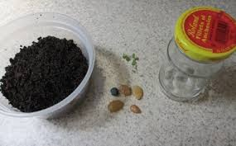
- Как вы думаете, ребята, земля это неорганическое или органическое вещество? (Ответы ребят. После 2-3 ответов ребят говорим определение Василия Васильевича Докучаева «Земля – биокосное тело», биокосное – следовательно, включает в себя как органическое, так и неорганическое вещество).
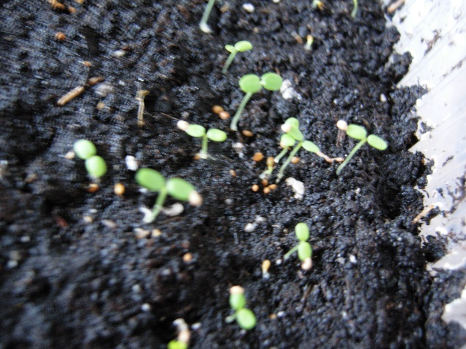
- Второе действие. Насыпаем в банку немного семян: колокольчика, одуванчика, тополиный пух, споры папоротника, семена мятлика или другой газонной травки, присыпаем их небольшим слоем почвы.
Внимание! Для упрощения опыта по изготовлению флорариума и достижения скорейшего наглядного результата можно использовать семена горчицы посевной. Тогда результат в течение 10 дней хорошо будет виден. Единственный минус такого опыта – недолговечность эксперимента.

- Третье действие. Осторожно поливаем водой наш будущий маленький сказочный мир. Воды должно быть достаточно, чтобы увлажнить почву, излишек воды сливаем через край банки.

- Четвертое действие. Закроем банку пластиковой крышкой, в которой предварительно необходимо сделать несколько небольших отверстий (можно проткнуть их шилом) для лучшей циркуляции воздуха.

- Пятое действие. Поставим нашу банку на окно и будем стараться поддерживать в почве достаточную влажность, для прорастания семян – поливать один раз в три дня, если необходимо.
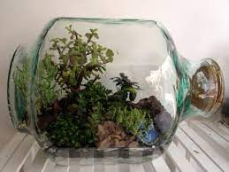
- Постепенно семена прорастут и появится в банке небольшой сказочный лес. Когда наступит весна и отогреется земля, мы можем пересадить содержимое банки в настоящий лес на полянке. Вот такой подарок – маленькое живое чудо - понравился бы ослику, как вы думаете?

Очень важно! Необходимо выдержать опыт под наблюдением, как минимум 10 дней, так как семена прорастают, а не только 2-3 дня. В течение 10 дней необходимо следить за влажностью во флорариуме. Важно!!! Лишняя влага также вредна, как и ее недостаток, она может вызвать рост плесневелых грибов и погубить проростки семян.

Рефлексия
Мы говорили сегодня о том, что в экосистеме все компоненты взаимосвязаны между собой, что является очень важным законом среды. Давайте попробуем представить, как происходило бы развитие экосистемы в банке, если бы был утрачен один из трех возможных экологических факторов: свет; вода; почва.
Варианты ответов детей (небольшая дискуссия).
Рассмотрение флорариума. Повторение пройденного на уроке материала.
Дорогие ребята, мы с вами узнали о новом экологическом понятии в мире науки – Экосистема. Кто из вас может сказать, что такое экосистема?
Наш маленький флорариум является экосистемой? Почему?
Спасибо за внимание!

Список литературы

- Зверев А.Т. Экология. 10-11 кл. Учебник. М.: ОНИКС, 2007. 256 с.
- Миркин Б.М., Наумова Л.Г. Экология России. Учебник для 9-11-х классов общеобразовательной школы. М.: АО МДС, Юнисам, 1995. 232 с.

